PRESSRELEASE / FEBRUARI 2015

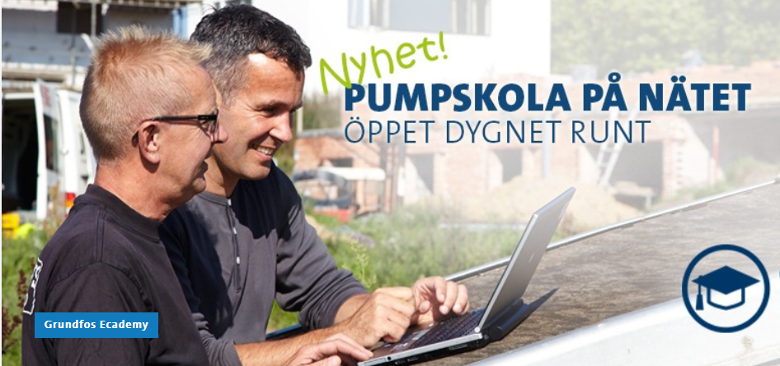

Pumpleverantör lanserar nytt interaktivt och flexibelt utbildningsprogram på nätet

Nu lanserar Grundfos Ecademy 2.0, företagets nya pumpskola på nätet, i en mer flexibel och användarvänlig version. Användarna har möjlighet att kostnadsfritt ta del av flera interaktiva utbildningsmoduler för pumpar och pumplösningar. Modulerna består av en kombination av intressanta presentationer, videofilmer och artiklar och är tillgängliga dygnet runt från en dator, surfplatta eller smartphone.
Ecademy vänder sig till fackfolk som arbetar professionellt med pumpinstallationer, t ex VVS-installatörer, grossister, konsulter och serviceverkstäder. Men även studenter och skolor kommer ha stor nytta av utbildningsportalen. Modulerna är flexibla och användarna kan välja ämne och uppgifter efter behov och intresse. De kan logga in på Ecademy dygnet runt och genomföra utbildningsmodulerna i den takt de önskar - på sin dator, surfplatta eller Smartphone.
Målinriktad undervisning
Grundfos segmentchef för VVS i Sverige, Johan Matic, har sett fram emot lanseringen av nya Ecademy.
”Installatörer, konsulter, grossister och servicepartners får enkelt tillgång till detaljerad kunskap om olika pumplösningar. Ibland finns det behov för att gå på djupet med en produkt. Andra gånger har man endast behov av ett tips vid t ex felsökning – och båda typerna av information finns på Ecademy.” Han tillägger: ”Ecademy vänder sig till alla typer av fackfolk, oavsett om de har många års erfarenhet av pumpinstallationer eller om de är nya i branschen. Det är möjligt att välja moduler som har mycket specifikt fokus. Det kan t ex vara nyttigt om du är installatör och söker information om cirkulationspumpar till en- och tvåfamiljshus. Det betyder att användarna av Ecademy får kunskap som både är till stor hjälp i deras dialog med kunderna men även säkrar att kunderna får ut maximalt av sina pumpinstallationer.”
När som helst, var som helst!
”Då vi utvecklade nya Ecademy var det viktigt för oss att göra undervisningen ännu mer flexibel än tidigare och att det blev så enkelt som möjligt att få tillgång till information om våra pumplösningar”, förklarar Philip Zamore, marknadschef på Grundfos AB, och tillägger: ”Våra kunder och samarbetspartners har ofta en stressig vardag och därför är det viktigt att de själva kan bestämma när och på vilket sätt de vill ta del av undervisningen. Därför fungerar nya Ecademy på både en dator, surfplatta och smartphone. Så oavsett om du är på arbetet, hemma eller någon annanstans kan du starta igång en ny modul eller fortsätta en redan påbörjad modul när det passar dig.”
Anmäl dig till Ecademy i tre enkla steg
- Besök www.grundfos.se/ecademy
- Välj din profil och ett ämne ur listan
- Logga in – och du är igång!
____________________________________________________________________________________
Kontaktperson Grundfos Ecademy
Marielle Andersson
Telefon: 073-773 27 04
mandersson@grundfos.com
www.grundfos.se/ecademy
För ytterligare information, kontakta Philip Zamore, Marknadschef
Mail: pzamore@grundfos.com. Telefon: 073-415 43 85

